班级动态(3.27)
- 晨间来园基本情况
- 来园人数： 应到27人，实到25人。瞧，孩子们进行自主吃点心，有的孩子能够自主倒牛奶，有的孩子在吃完后能够整理桌面。吃完早点后孩子们能自主选择区域且进行自主游戏。
书妤和姜瑞在地面建构中用垒高、衔接的方式设计房屋。 | 彤彤作为售货员在吆喝着：“大甩卖，大甩卖啦！” | 王郡和茉茉在科探区探索镜面的相对性。
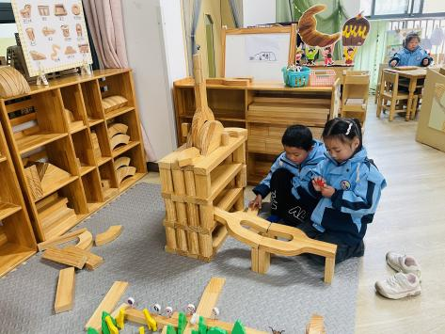 | 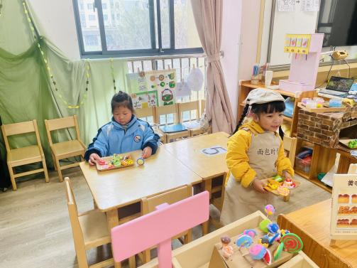 | 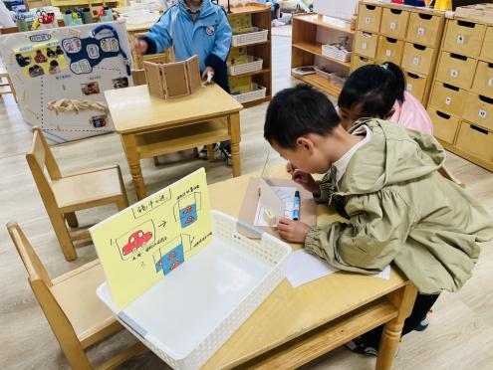
慧慧在美工区制作春天小鸡散步的场景。 | 恩恩在自然材料区用管子制作围栏。 | 语汐和宇航在益智区中自主搭建游戏图卡进行挑战。
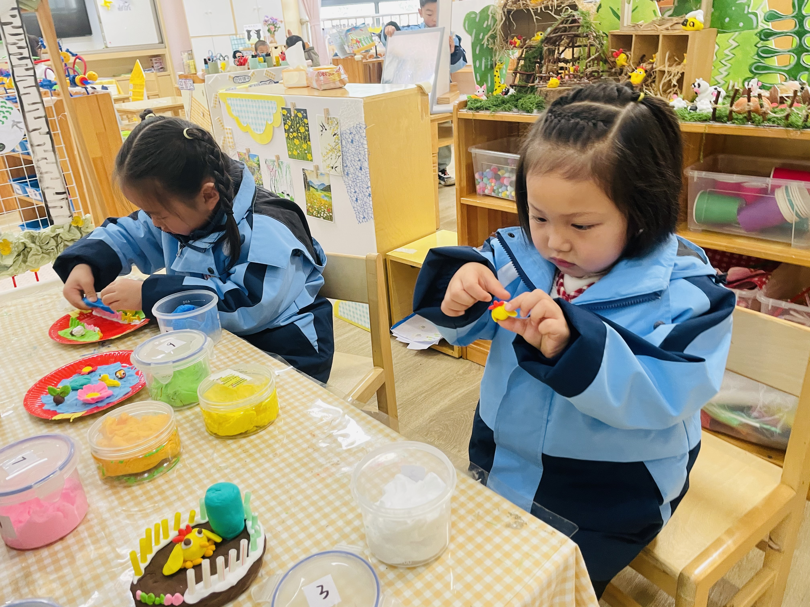 | 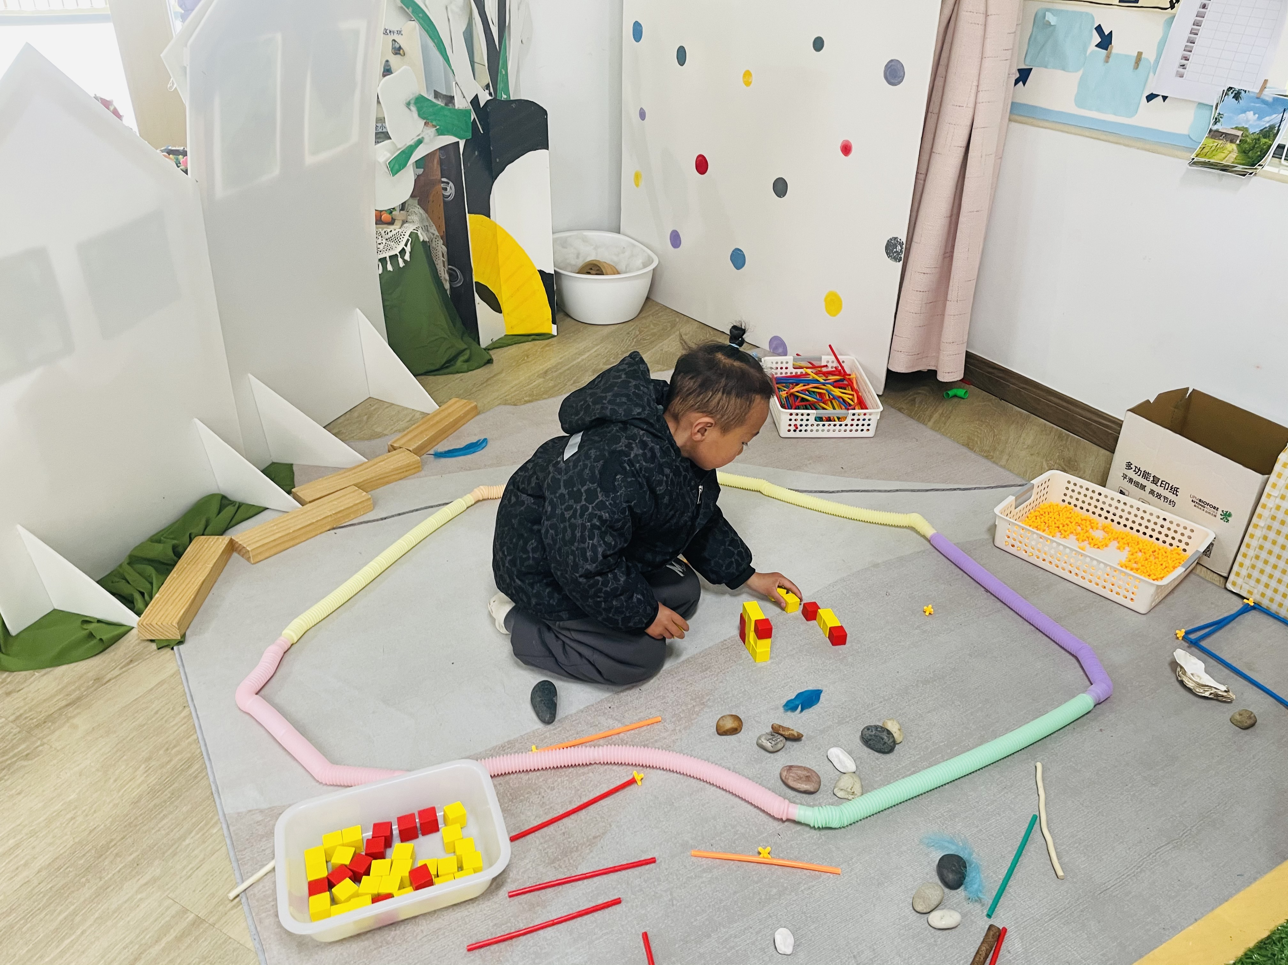 | 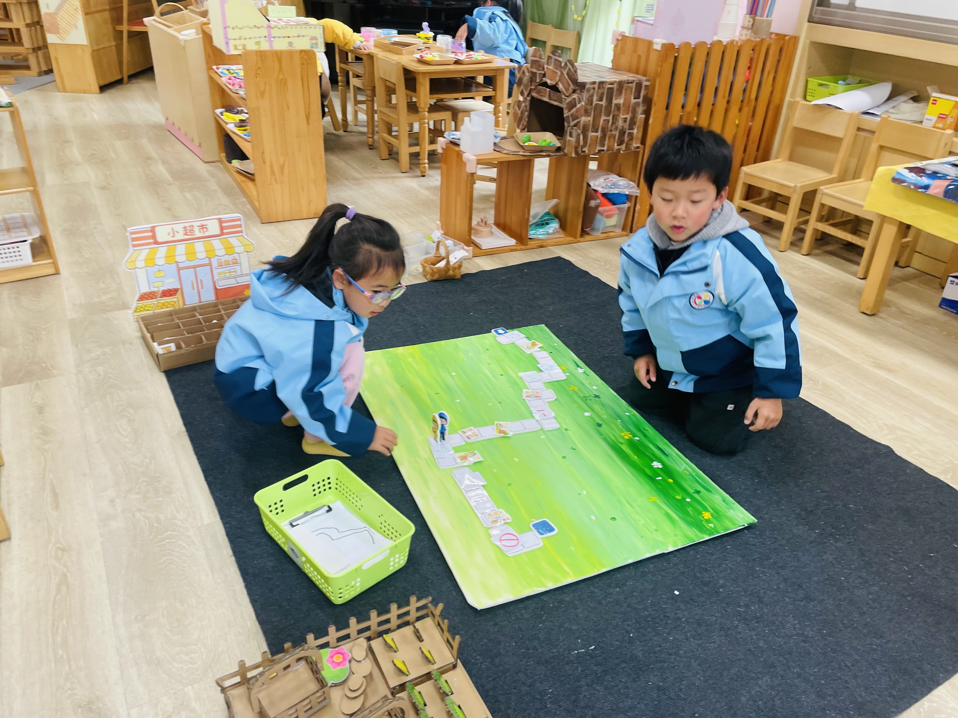
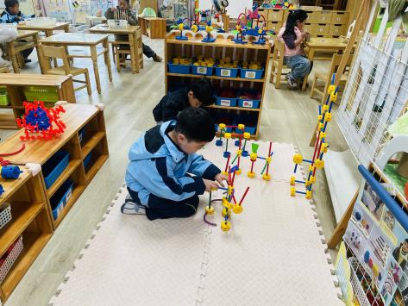 | 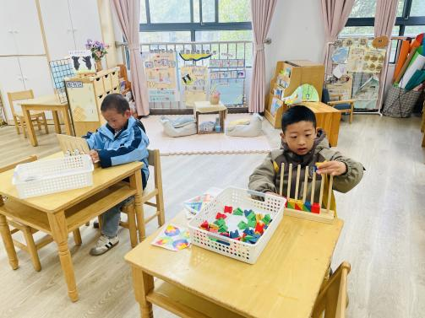 | 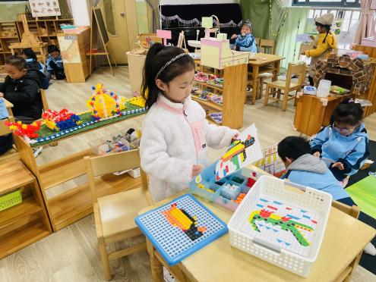
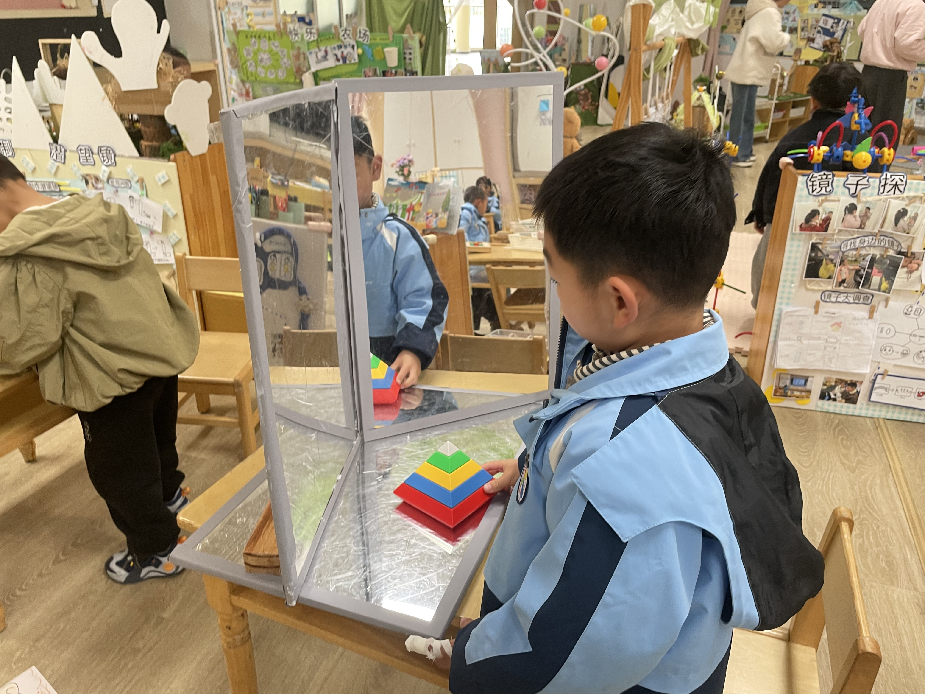 | 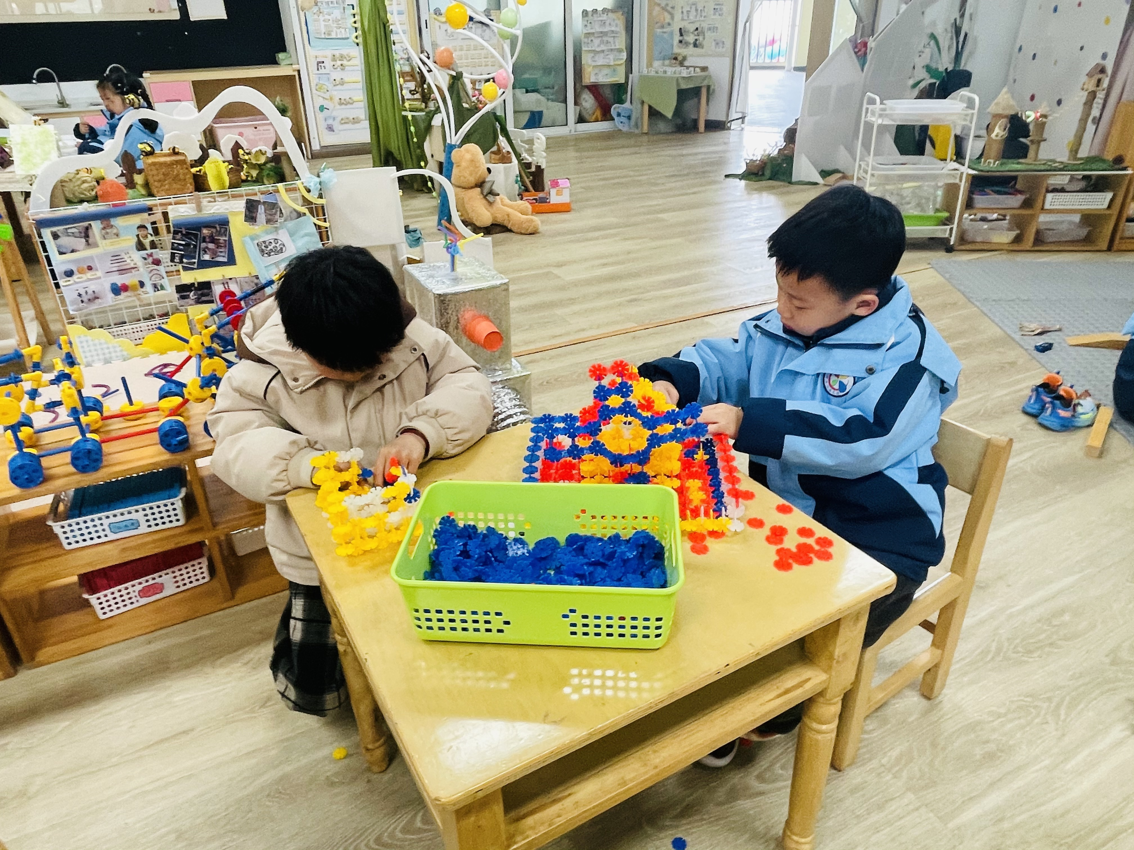 | 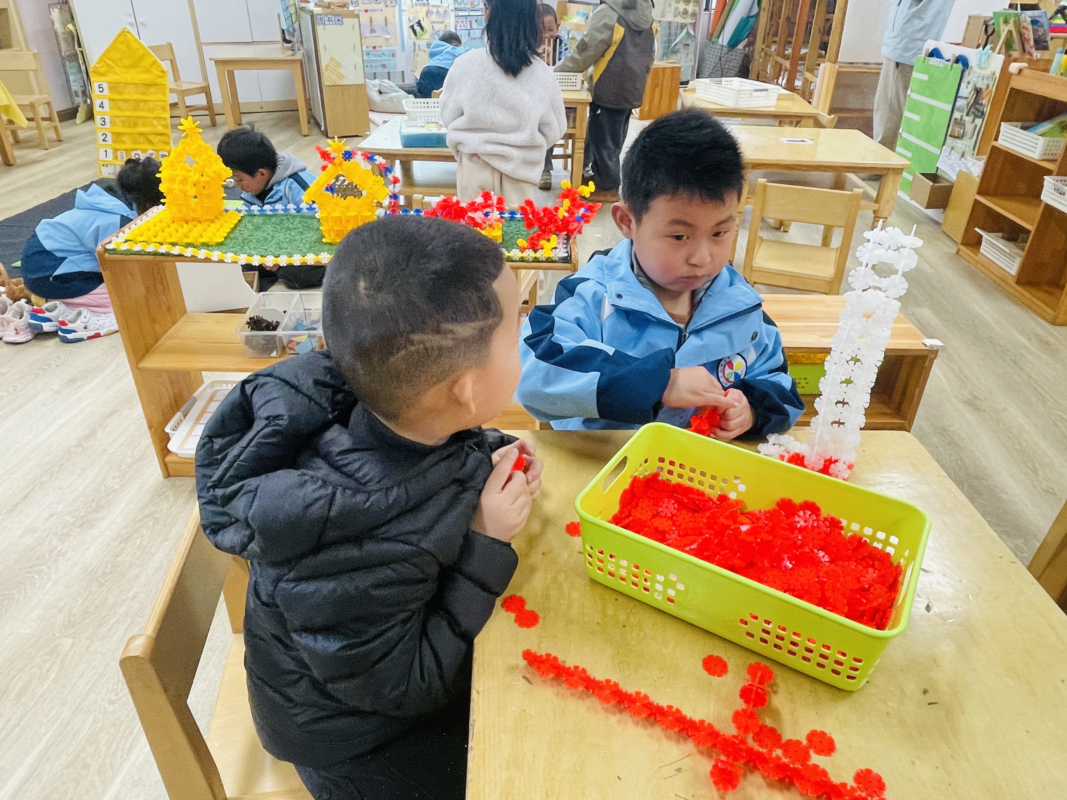
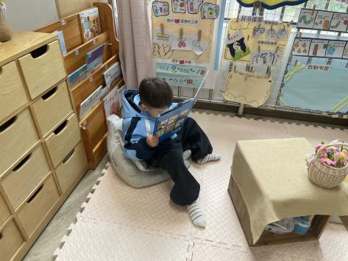 | 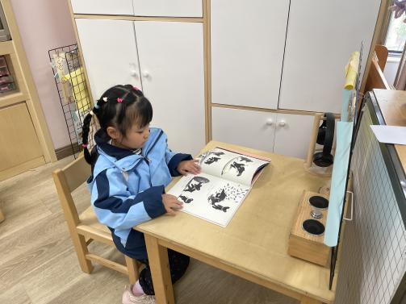
- 健康：好吃的豆芽
豆芽营养全面，是常见的一种蔬菜，一般分为绿豆芽和黄豆芽。黄豆在发芽过程中，由于酶的作用，更多的钙、磷、铁、锌等矿物质元素被释放出来，增加了黄豆中矿物质的人体利用率。绿豆芽性凉、味甘无毒，能清署热、调五脏、解诸毒、利尿除湿，含有纤维素，若与韭菜同炒或凉拌，用于老年及幼儿便秘，既安全又有良效。本次活动通过让幼儿了解豆芽的不同种类和营养价值，从而愿意接受它，喜欢吃豆芽。中班大部分幼儿能做到用餐不挑食，喜欢吃豆芽，但是也有一部分幼儿因为嚼不烂和不喜欢吃豆芽的豆子味，常常浪费食物。
